**1.布氏弓形菌（*Arcobacter butzleri*）**

**物种名：**布氏弓形菌

**拉丁学名：***Arcobacter butzleri*

**分类学地位：**细菌界Bacteria；变形菌门Proteobacteria； γ-变形菌纲Gammaproteobacteria；弯曲菌目Campylobacterales； 弯曲杆菌科Campylobacteraceae；弓形菌属*Arcobacter*

布氏弓形菌（*Arcobacter butzleri*）主要存在于一些未经处理的水中，被认为是引起肠胃炎的新兴人类病原体，可引起人类腹痛、胃肠炎和急性腹泻或长期水样腹泻、败血症和菌血症，以及动物肠炎和流产。

**1.1生物学特性**

**1.1.1培养特征**

布氏弓形菌的培养特征与嗜低温弓形菌相识，菌属于微需氧菌，需在CO2和O2环境下才能生长良好，最适温度为25-30℃。但布氏弓形菌在42℃时有可能生长，而嗜低温弓形菌不生长。布氏弓形菌可在麦康凯平板上生长，在血平板上不形成溶血[1]。

**1.1.2形态学特征**

革兰阴性菌，无芽胞、微弯曲、弯曲、S形或螺旋样杆菌，端极一根鞭毛能运动[2]。

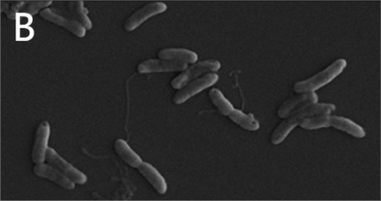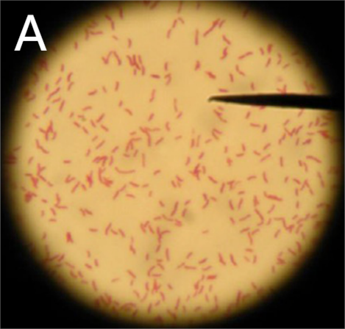

图1布氏弓形菌显微照片

（A）革兰氏染色照片[2]（B）扫描电镜照片[2]

**1.1.3生化特征**

布氏弓形菌不分解糖类，不产H2S，马尿酸钠水解试验和脲酶试验阴性，醋酸吲哚酚水解试验、硝酸盐还原、氧化酶和触酶试验均阳性，且该菌对萘啶酸敏感[1]。

**1.2分布、传播与致病性**

**1.2.1分布与传播**

布氏弓形菌传播的主要来源包括摄入受污染的水、食物污染和牛等牲畜的粪便；未煮熟或最低限度加工的食物在感染传播中也构成高风险。该菌可通过口腔进入消化道导致人患肠胃炎等疾病，因此可能对公众健康造成严重危害[1]。

**1.2.2致病性**

布氏弓形菌的致病性与其粘附、侵袭和细胞毒性能力有关，该菌毒力基因包括cadF、cj1349、ciaB、mviN、hecA和hecB等。基因cadF和cj1349编码纤连蛋白结合蛋白，增强细菌对宿主细胞的附着；ciaB参与宿主细胞侵袭；mviN编码蛋白MViN，这对肽聚糖的生物合成至关重要；hecA基因编码HecA蛋白（Rojas），而hecB编码溶血素活化蛋白[3]。

一些研究显示，布氏弓形菌对阿莫西林、萘啶酸、庆大霉素、克林霉素、阿奇霉素、环丙沙星、甲硝唑、羧苄西林和头孢哌酮等都具有抗药性，但对氟喹诺酮类药物和四环素的敏感性最大，因此，这两种抗生素可用于治疗布氏弓形菌引起的感染[4]。

**1.3检测方法**

1. 传统方法：取腹泻病人和动物粪便样本或感染部位或流产胎儿临床样本直接涂片、革兰氏染色、镜检，对其进行初步诊断。
2. 分子生物方法：病变组织或部位的标本可经PCR法检测出布氏弓形菌DNA。游淑珠[5]等研究表明扩增23S rRNA的PCR法特异性检测布氏弓形菌，方法灵敏度可达103 CFU/mL。

**1.4典型案例**

Tyagi I[6]等人对世界上最大的污水喂养养鱼场东加尔各答湿地（EKW）中细菌群落的结构进行分析，测序数据显示，该渔场中弓形菌属丰度高达0-50%，此外，还对污水进行了相关指标检测，证明了未经处理的水或污水环境是弓形菌属的主要生活地。

**1.5防治对策**

切断传播途径非常重要，水可以作为弓形菌重要的传播媒介，在由弓形菌感染所致的腹泻中被污染的饮用水是重要的危险因子。因此，做好粪便无害化处理，防止病菌污染水源。若已经感染该菌，可用氟喹诺酮类药物和四环素进行治疗[4]。

参考文献

[1] 赵虎. 厌氧菌和微需氧菌感染与实验诊断. 上海: 上海科学技术出版社, 2005.

[2] Fernandez H, Jaramillo A. Microbiological Portrait Arcobacter butzleri. Revista chilena de infectologia: organo oficial de la Sociedad Chilena de Infectologia, 2016, 33: 663-664.

[3] Khan IUH, Chen W, Cloutier M et al. Pathogenicity assessment of Arcobacter butzleri isolated from Canadian agricultural surface water. BMC Microbiol, 2024, 24: 17.

[4] Chieffi D, Fanelli F, Fusco V. Arcobacter butzleri: Up‐to‐date taxonomy, ecology, and pathogenicity of an emerging pathogen. Comprehensive Reviews in Food Science and Food Safety. 2020, 19: 2071–2109.

[5] 游淑珠, 王小玉, 胡松楠 等. PCR法检测动物源性食品中布氏弓形菌. 现代食品科技,2013,29: 2533-2537.

[6] Tyagi I, Tyagi K, Bhutiani R et al. Bacterial diversity assessment of world's largest sewage-fed fish farms with special reference to water quality: a Ramsar site. Environmental Science and Pollution Research, 2021, 28: 42372-42386.